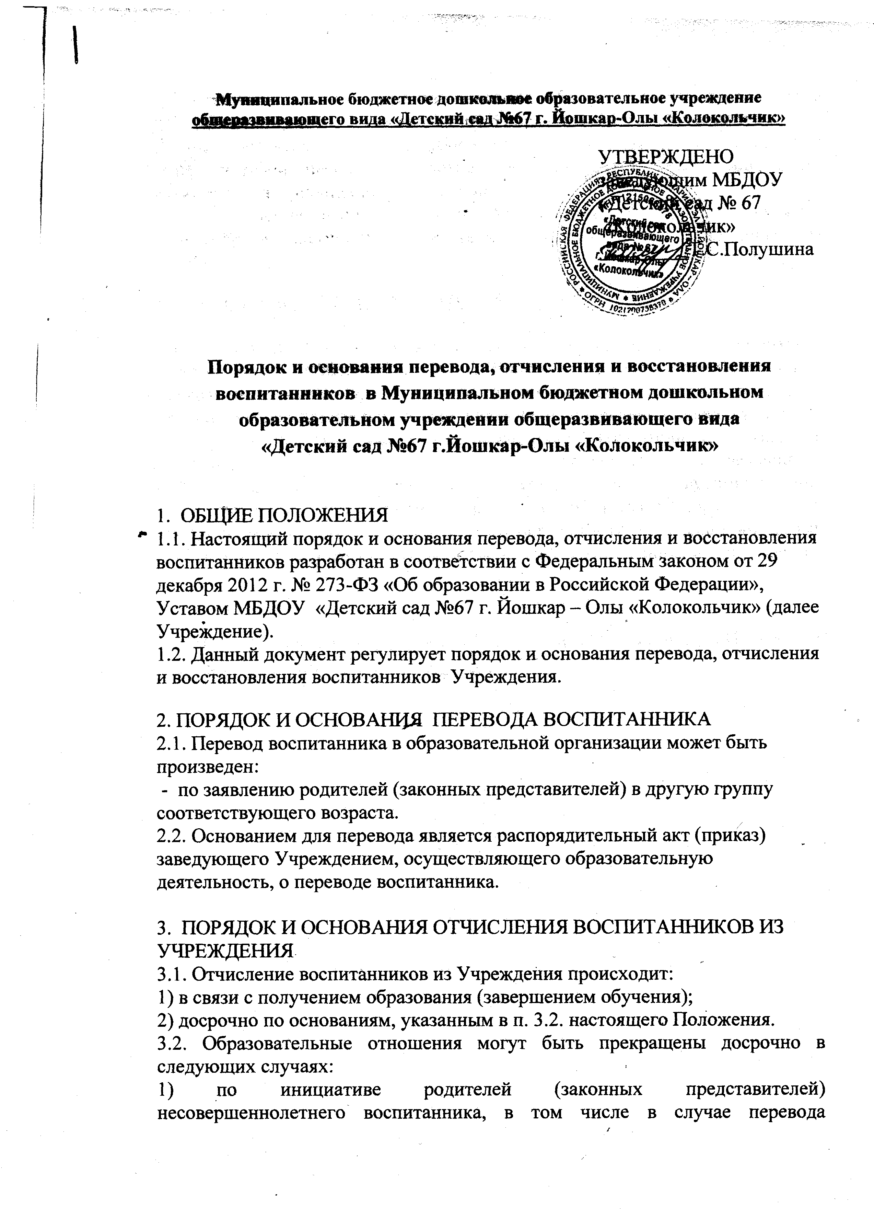
воспитанника для продолжения освоения образовательной программы в другую организацию, осуществляющую образовательную деятельность;
2) по обстоятельствам, не зависящим от воли родителей (законных представителей) несовершеннолетнего воспитанника и Учреждения, в том числе в случае ликвидации Учреждения.
3.3. Отчисление воспитанника из Учреждения оформляется приказом заведующего с внесением соответствующей записи в «Книгу учета движения детей».
4. ПОРЯДОК ВОССТАНОВЛЕНИЯ ВОСПИТАННИКОВ
4.1. Воспитанник, отчисленный из Учреждения по инициативе родителей (законных представителей) до завершения освоения образовательной программы имеет право на восстановление по заявлению родителей (законных представителей) и при наличии в учреждении свободных мест.
4.2. Основанием для восстановления воспитанника является распорядительный акт (приказ) заведующего Учреждением, осуществляющего образовательную деятельность, о восстановлении.
4.3. Права и обязанности участников образовательного процесса, предусмотренные законодательством об образовании и локальными актами Учреждения, возникают с даты восстановления воспитанника в Учреждении.

Принято на педагогическом совете МБДОУ «Детский сад № 67 г. Йошкар-Олы «Колокольчик» № 6 от 28.05.2014г.

